Чахарбаг, изначальный пример великих садов человеческой цивилизации

Хагшенас Аббас

Во многих местностях Ирана и не только, благодаря садам Чахарбаг, расположенным вдоль улиц и деревень, возникло множество топонимов, например, улица Чахарбага в городе Исфахан, деревня Чахар Баг в провинции Херат, Нишапур, в провинции Балх и Джоузджанан и Шебурган в Хорасане, Ардестан и Левасан [1]. Чахарбаг - район, улица или место, предназначенное для прогулок в окружении садов, и этим он похож на французский бульвар, (некоторая схожесть с французским названием "Бульвар" довольно примечательна). Также Чахарбагом иногда называют дома, окруженные с четырех сторон посадками фруктовых деревьев.
Чахарбаг возник в Персии во времена правления династии Ахеменидов. Греческие историки, такие как Геродот и Ксенофонт, в своих трудах дают довольно обширные и подробные описания четырёх роскошных садов Чахарбаг в городе Кира Великого [2].

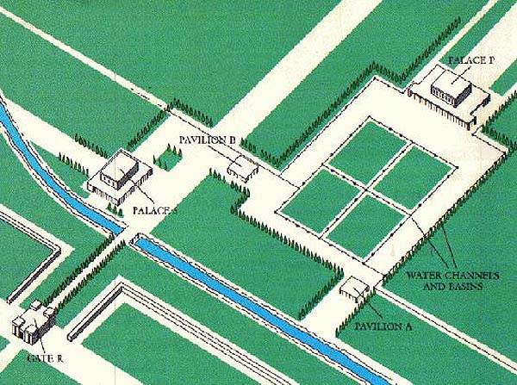
Рис.1.– Дворцовый комплекс Кира Великого в городе Пасаргады с Чахарбагом в центре

Чахарбаг в архитектурном и художественном смысле олицетворяет число четыре. Оптимизация проектных решений является одним из элементов технического проектирования [3]. Это число в различных религиях и культурах, в том числе и в зороастризме, является священным, и имеет множество сакральных смыслов [4]. Некоторые учёные считают, что крест, как религиозный символ ведет свое происхождение от Чахарбага.

В представлениях людей, живших в Древней Персии, крест делит мир на четыре части, а в центре креста находится источник [5]. Число четыре в исламской космологии имеет множество значений, и может символизировать, например, природные явления (холод, тепло, суша и влага), четыре первичных элемента (вода, воздух, земля и огонь), четыре основных направления (север, юг, запад, восток) и четыре элемента природы (металл, растение, животное и человек).
Чахар Баг служит моделью для быстрого развертывания и развития городского пространства (концепция «багшахр» (сад-город). Хотя, по мнению таких исследователей, как Эршадозераэ Абу Насри Херави, строительство и содержание Чахарбага, в частности культивирование и орошение садовых культур требовало немалых материальных затрат, непосильных для древнего населения [6], тексты, содержащиеся в древних рукописях, говорят об обратном. Новейшие исследования доказывают, что планировка Чахарбаг являлась наиболее распространенной в Персидском садовом дизайне и была пропорциональна среде и функциям сада [7].
Существовало два метода реализации дизайна Чахарбага в Иранских садах. В рамках первого подхода, строили главную улицу как чахарбаг, в этом случае улица была разделена на четыре части как чахарбаг в Исфехане.
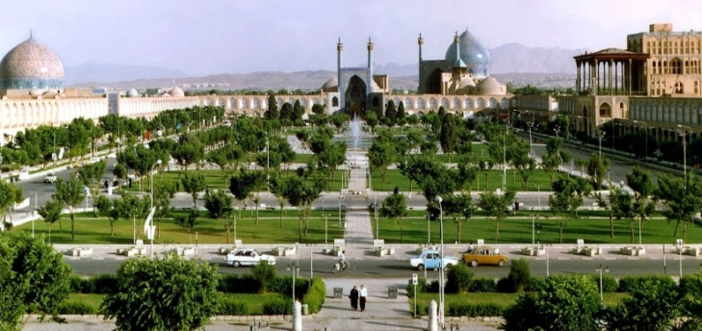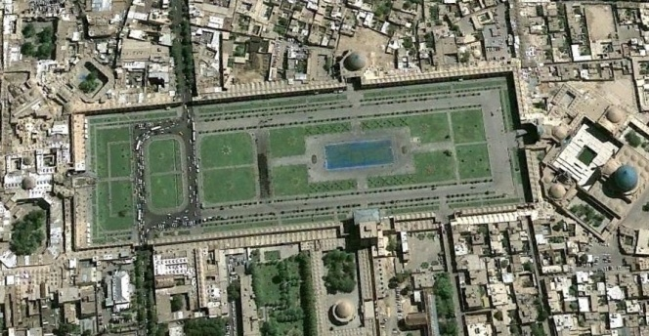

Рис.2. – Чахарбаг в городе Исфехан
Во втором случае, строили квадратную или прямоугольную арену с четырьмя проходами или улицу с двумя перекрестными проходами, разделенную на четыре квадрата (прямоугольника), а также бассейн, используемый в качестве центрального элемента, располагающийся на перекрестке двух основных осей, в центре сада, и ярким примером такого подхода служат сады Гольшан и Тадж-Махал.
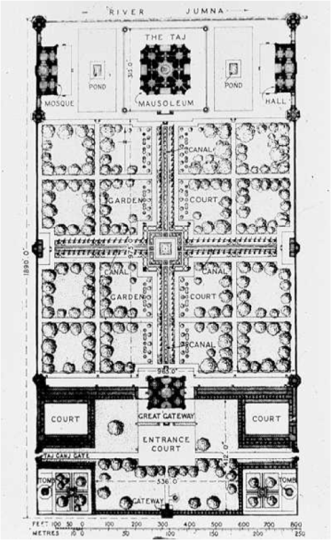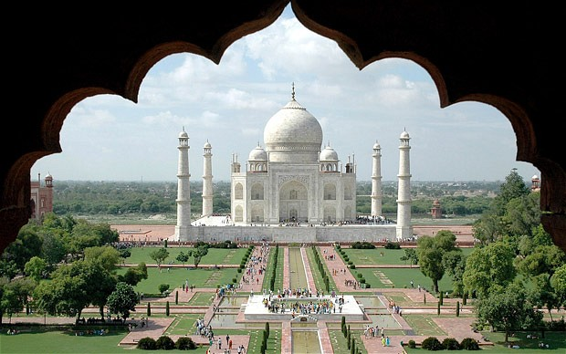

Рис.3. Сад Тадж Махал
Иногда на перекрестке главных улиц строили высокое здание, в центр которого был встроен бассейн, примером чему служит сад на одной из улиц города Эйван [8]. Главной особенностью дизайна Чахарбага является симметрия. В центре сада устраивали особый павильон «Кушк», а перед его фасадом - бассейн. Дизайн Чарбага довольно просто реализовывался посредством рельефа в виде симметричных квадратов и прямоугольников, на сложном рельефе приходилось использовать дизайн в виде шахматных клеток. В пределах городской застройки основная средоформирующая и рекреационная нагрузка ложится на парки, сады и скверы [9].
Чарбаг имел много различных функций, рядом с ним строили «Базарче» (рынок) и школу, для ближайшей городской территории он имел важное рекреационное значение и часто использовался для мест стоянок царей и местных правителей в многодневных поездках, поэтому, в дополнение к дворцу (Кушк), строились и хозяйственные сооружения, такие как Хаммам (баня). В некоторых районах строили Чарбаги за городом, в живописных местах, иногда в них проводили ритуальные церемонии и обряды, такие как Абпашан.
Наиболее яркими примерами персидских Чахарбагов между 1500-1730 гг., включающими в себя период правления Сефевидов, являются Чахарбаг мечети Мейдан имама в Исфахане с его огромных размерами, с площадью сада 85 000 м², оставшийся в наследство от шаха Аббаса (1571-1629), сады Великих Моголов Тадж-Махал [10], сады Могиле Хафез в Ширазе, сад Баг-е Джахан Нама и Баг-э Эрам, как и в Ширазе, а также Баг-е Фин в Кашане.
В последующем, в Европе, в период Возрождения, дизайн Чарбагов отзовется в планировке городских садов Средиземноморья. Планы садов, разделенных на четыре части, видны на многих картинах пятнадцатого века, на которых изображены владения династии Медичи во Флоренции, например, сады в виллах Треббио, Кареджи, Фьезоле и более поздних Кастелло и Боболли. Кроме того, в остатках сада виллы Фарнезина в Риме рядом с Тибром, наряду с виллой Боргезе на холме Пинсиан, наиболее поздней постройки, легко угадывается планировка чарбага, вобравшего в себя ко всему прочему великолепие садов эпохи Возрождения и Барокко.
Чахарбагы, как другие элементы городской планировки и архитектуры Сасанидов, продолжали использовать в течение исламского периода.
Прототип Исламского чахарбага обнаружили вблизи города Русафа в Сирии, который построили приблизительно в девятом веке, он состоит из четырех отделений с четырьмя каналами и маленьким особняком в середине [11]. Во дворе дворца Альгамбра в Андалусии, четыре улицы, обсаженные деревьями, отделены друг от друга четырьмя водными потоками (багче). Багче были устроены на глубине восьмидесяти сантиметров от поверхности улиц и дворов. Подобное решение можно также наблюдать в Джаннатоларефном дворце в Андалусии. Тимур после возвращения из Шираза создал чарбаг рядом с Самаркандом, подражая Чарбагу Тахте Гараче [12]. Шахрукх, сын Тимура создал чарбаг в 14 веке в Мешхеде. Надир-шах также построил грандиозные здания на территории чарбага в Мешхеде.
В четвертом тысячелетии до нашей эры на некоторых керамических чашах можно встретить изображение прудов, с деревьями вокруг них, а также изображение мира, разделенного на четыре части с прудом посередине [13]. Сады в древней Месопотамии был разделены на четыре части со зданием в их центре [5]. По мнению Аструнаха , дизайн королевского сада в Пасаргаде, времён Кира Великого - первый случай строительства Чахарбага [14]. Гробница (мавзолей) Кира, может быть, находился в центре одного из Чахарбагов. Во времена Сасанидов храм огня в центре Чахарбана и платформы для огня были расположены на перекрестке двух перпендикулярных осей. Сасанидские сады делились на четыре части с двумя перпендикулярными линиями, отделявшими их друг от друга. В этих осях были расположены пешеходные улицы и фонтаны, а на перекрестке был построен кушк с большим бассейном [15].
а) 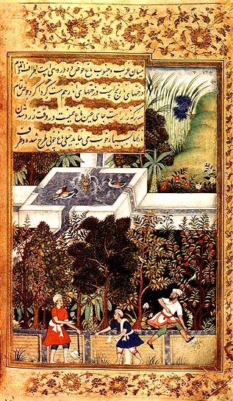 б) 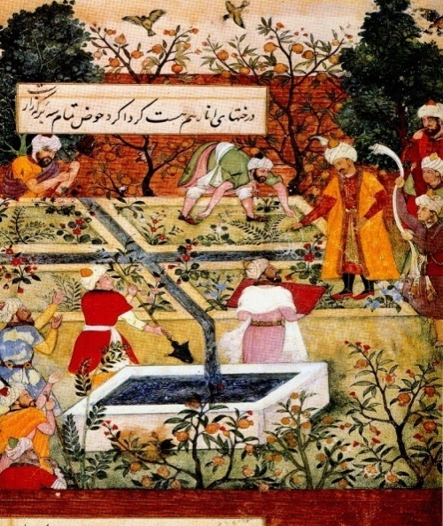
Рис.4. – а) Сад Бабура (Бабурнама), миниатюра 16 в.; б) Бабур отдает приказы строителям сада, миниатюра 16 в.
Дизайн и отдельные элементы Чахарбага отражены в работах многих художников. Так, например, художник Джахан нама Чахар баг, живший в Кабуле, и изобретший особый вид живописи Бешандас, на одной из своих картин изображает правителя Бабура, который приказал построить для себя Чахар Баг (рис. 4б).
Огромное влияние дизайн Чахарбага оказал на традиционное персидское искусство ковроткачества, в котором даже возник одноименный стиль [7], примером чему служит ковер Джайпур, одиннадцатого века, выставленный в Индийском музее. Ковер представляет собой своеобразную карту сада и каждая из четырех его частей делится на несколько сегментов водными потоками [13]. Что же касается музыки, то Чахарбаг (чахарпарех) упоминается в песне Абуата.

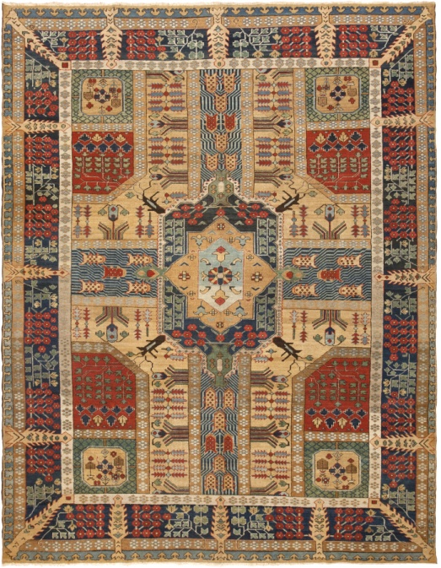
Рис.5. – Один из примеров использования дизайна Чахарбагов в узоре традиционного персидского ковра

Выводы:
Чахар переводится с персидского как четыре, а Баг означает сад. Чахар Баг, или четырёхсторонний сад, был официальным стилем садовой архитектуры, который использовался Киром Великим (600 до 576 -. до н.э.) для его дворцовых садов в городе Пасаргады, столице Парсы (Персии) во времена его правления.

Сады Пасаргады являются самым ранним, дошедшим до нас примером строительства Чахарбагов, этот стиль впоследствии, на протяжении тысячи лет, множество раз брался за основу при устройстве иранских садов, включая сады правителей Империи Моголов в Индии, например, сады дворцового комплекса Тадж-Махал в Агре, Индия, которые и по сей день называются Чахар баг. Пик развития и распространения чахарбагов пришелся на время правления династии сефевидов в Иране. Разделение сада на эквивалентные секторы - следствие естественного геометрического импульса, в результате повлиявшего на развитие садово-паркового искусства во многих культурах.

Литература:
1. Akbari -e- Shalchi A.H . Dialect culture Great Khorasan, 1991, p.310.
2. Xenephon. Oeuvres de Xenophon, paris: Garnier - Flammario, 1976, p.361.
3. Василькин А.А, Рахманов Э.К. Системотехника оптимального проектирования элементов строительных конструкций. [Электронный ресурс] // «Инженерный вестник Дона», 2013, №4. режим доступа http://www.ivdon.ru/magazine/archive/n4y2013/2203.
4. Koper, Jein, Illustrated culture traditional symbols, ed. Malihe, Karbaschian, Tehran, 2001, p.492.
5. Мотедайен Х. Religious roots development Persian gardens. Set article the Second Congress of Iranian Architectural urban history,vol.5,Tehran,1999. p.407-424.
6. Fazil Haravi. Irshad az - zara - ah (guide for horticultures), ed. Iraj Afshar, farhang – I - Iran zamin, vol.13,Tehran,1966, p.330.
7. Coltanzadeh H. design continuity of the Persian garden in Taj mahal,cultural research bureau,Tehran,1999, p.93,111.
8. Fallahfar S. Farhanghe vazhehahe memariye sonnatiye Iran, Tehran, 2010, p.294.
9. Козловский Б.Л., Куропятников M.В., Федоринова O.И. Приоритетные задачи зеленого строительства в Растове – на – Дону. [Электронный ресурс] // «Инженерный вестник Дона», 2013, №1. режим доступа http://www.ivdon.ru/magazine/archive/n1y2013/1552.
10. James Wescoat and Joaichim Wolschke - Bulmahn, ds. Mughal Garden: Sources, places, Representations and prospects, Dumbarton oaks, Arthur sackler gallery, Smithsonian, 1996, p.13, 24.
11. Faghih N. Chaharbagh mesale azaliye baghhaye bozorghe tamaddone eslami, Hekmate kohan, Manzare jadid, Moozeye honarhaye maaser, Tehran, 2004, p.29.
12. Ariyanpour A, research on recognition of Persian garden and historic garden of Shiraz, Tehran 1986, p.198.
13. Wilber D, N. Persian garden and garden pavilion, Tokyo Charles Tuttle.co.1962. p.42, 94.
14. Stronach D, The royal garden at pasargad: Evolution and legacy, Archeologic Iranica et orientalis, 1989, p.60.
15. Faryar J. Missing archetyre, a visit to the Persian garden, hekmate kohan, manzare jadid, Museum of Contemporary Art, Tehran, 2004, p. 17.

